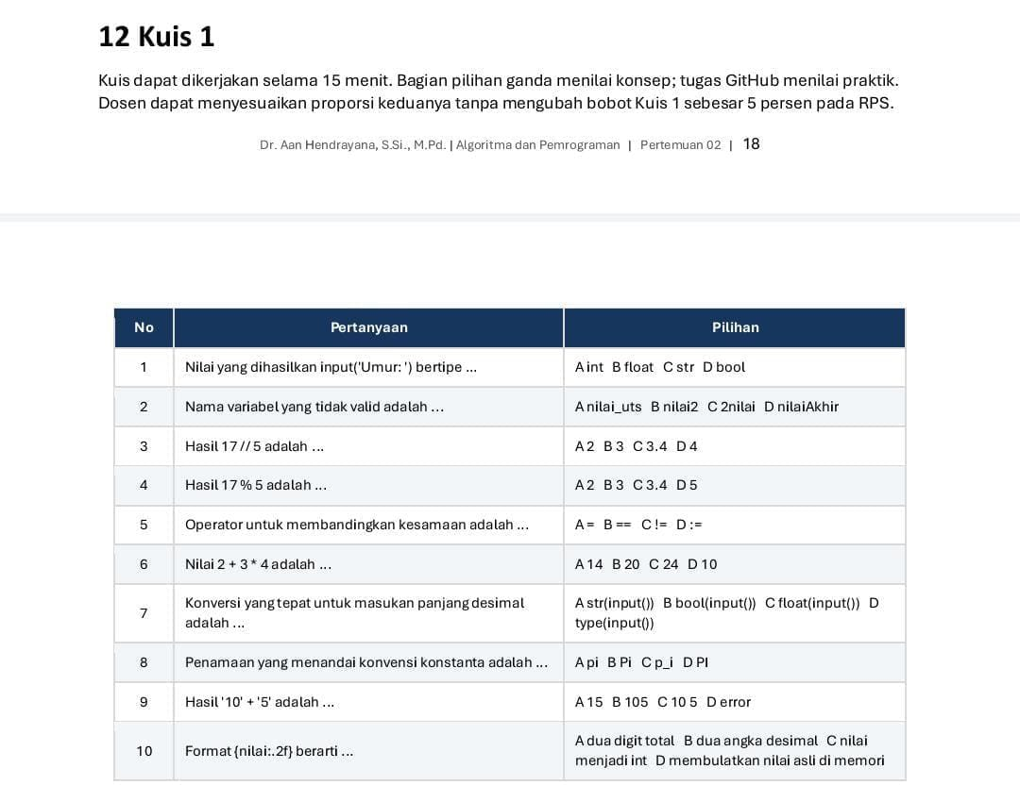
Nama : Mauliana Mutiara
NIM : 2225250078
- Nilai yang dihasilkan input('Umur: ') bertipe
Jawaban : C. str
- Nama variable yang tidak valid Adalah
Jawaban : C.2nilai
- Hasil 17 // 5 adalah
Jawaban : B.3
- Hasil 17 % 5 adalah
Jawaban : A.2
- Operator untuk membandingkan kesamaan Adalah
Jawaban : B.==
- Nilai 2 + 3 * 4 adalah
Jawaban : A.14
- Konversi yang tepat untuk masukan panjang desimal Adalah
Jawaban : C. float(input())
- Penamaan yang menandai konvensi konstanta Adalah
Jawaban : D. PI
- Hasil '10' + '5' Adalah
Jawaban: B.105
- Format {nilai:.2f} berarti
Jawaban: B. Dua angka desimal

